党员“政治生日”活动物品采购要求
一、技术要求
采购清单规格如下：
序号 | 名称 | 出版社/款式 | 图例
1 | 书籍《马克思主义是如何改变世界》 | 中国人民大学出版社 | 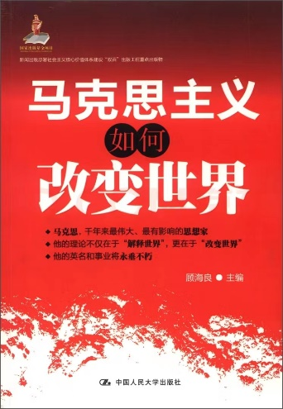
2 | 书籍《总体国家安全观学习纲要》 | 人民出版社、学习出版社联合出版 | 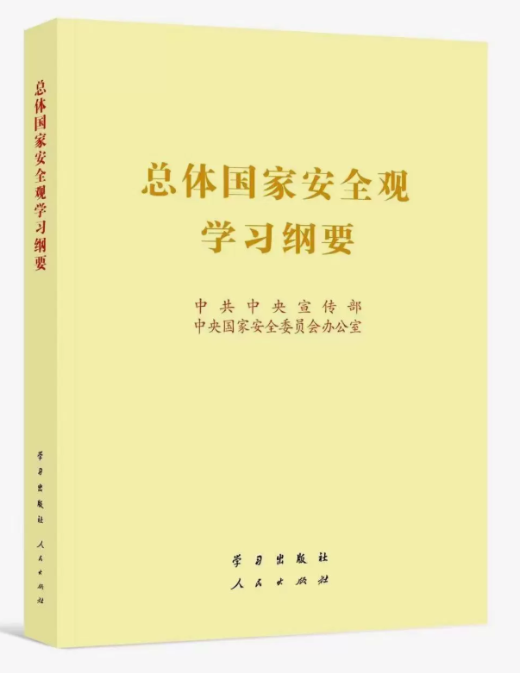
3 | 政治生日贺卡 | 嘉兴南湖红船3D立体 | 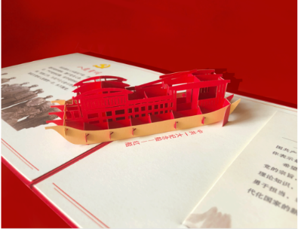

二、产品要求
（一）提供的图书均符合国家有关标准（包括：品种、版权、质量等）；
（二）印刷品外观整洁、无脏污；
（三）文字印刷清晰完整，不影响认读；
（四）图像清晰、层次分明、色泽鲜艳饱满。
三、费用包含
本项目报价为充分考虑了各种因素后的综合报价，总价包干。包含商品成本费、人工费、运费、存储、管理等所需要的一切费用，还包含税费、后续服务工作费等履行合同的所有费用。
四、工期要求
自下订单/合同15个日历天之内完成制作并验收合格交付。
五、质保要求
（一）质保期为验收合格之日30天。
（二）质保期内，甲方如遇书籍、贺卡质量问题或其他需由成交方协助解决的问题时，成交方在采购方提出问题后的1小时内提供电话咨询服务，48小时内提供现场维护服务。对于验收质量不合格的，成交方应无条件进行免费退换。

